[阿里云系列——1.域名创建（详细步骤）---2015-11.12](http://www.cnblogs.com/dunitian/p/4957946.html)

网站部署之~阿里云系列汇总

<http://www.cnblogs.com/dunitian/p/4958462.html>

**1.购买域名（**[**http://wanwang.aliyun.com/**](http://wanwang.aliyun.com/)**）**

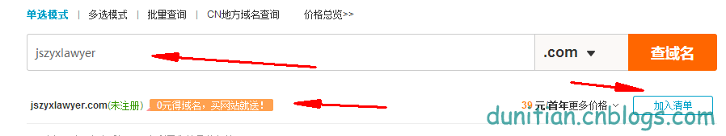

**2.加入购物车**

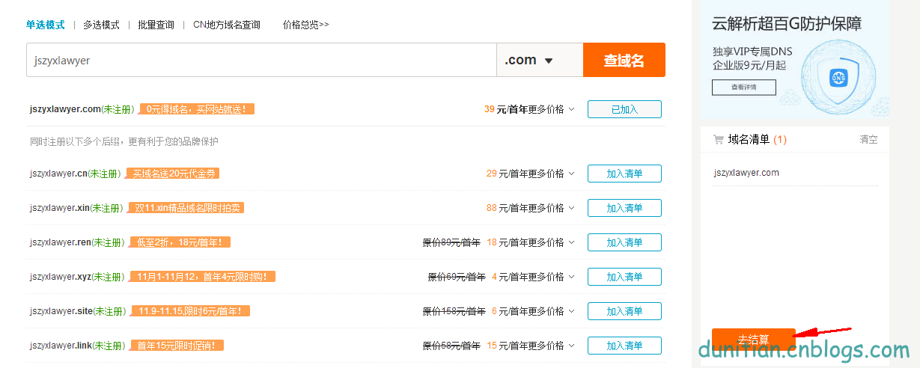

**3.填写并结算**

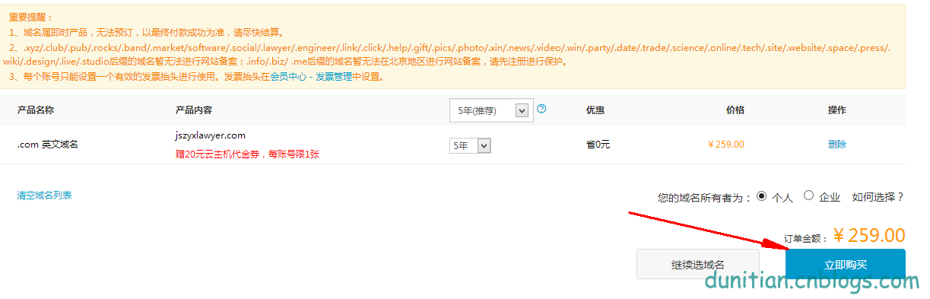

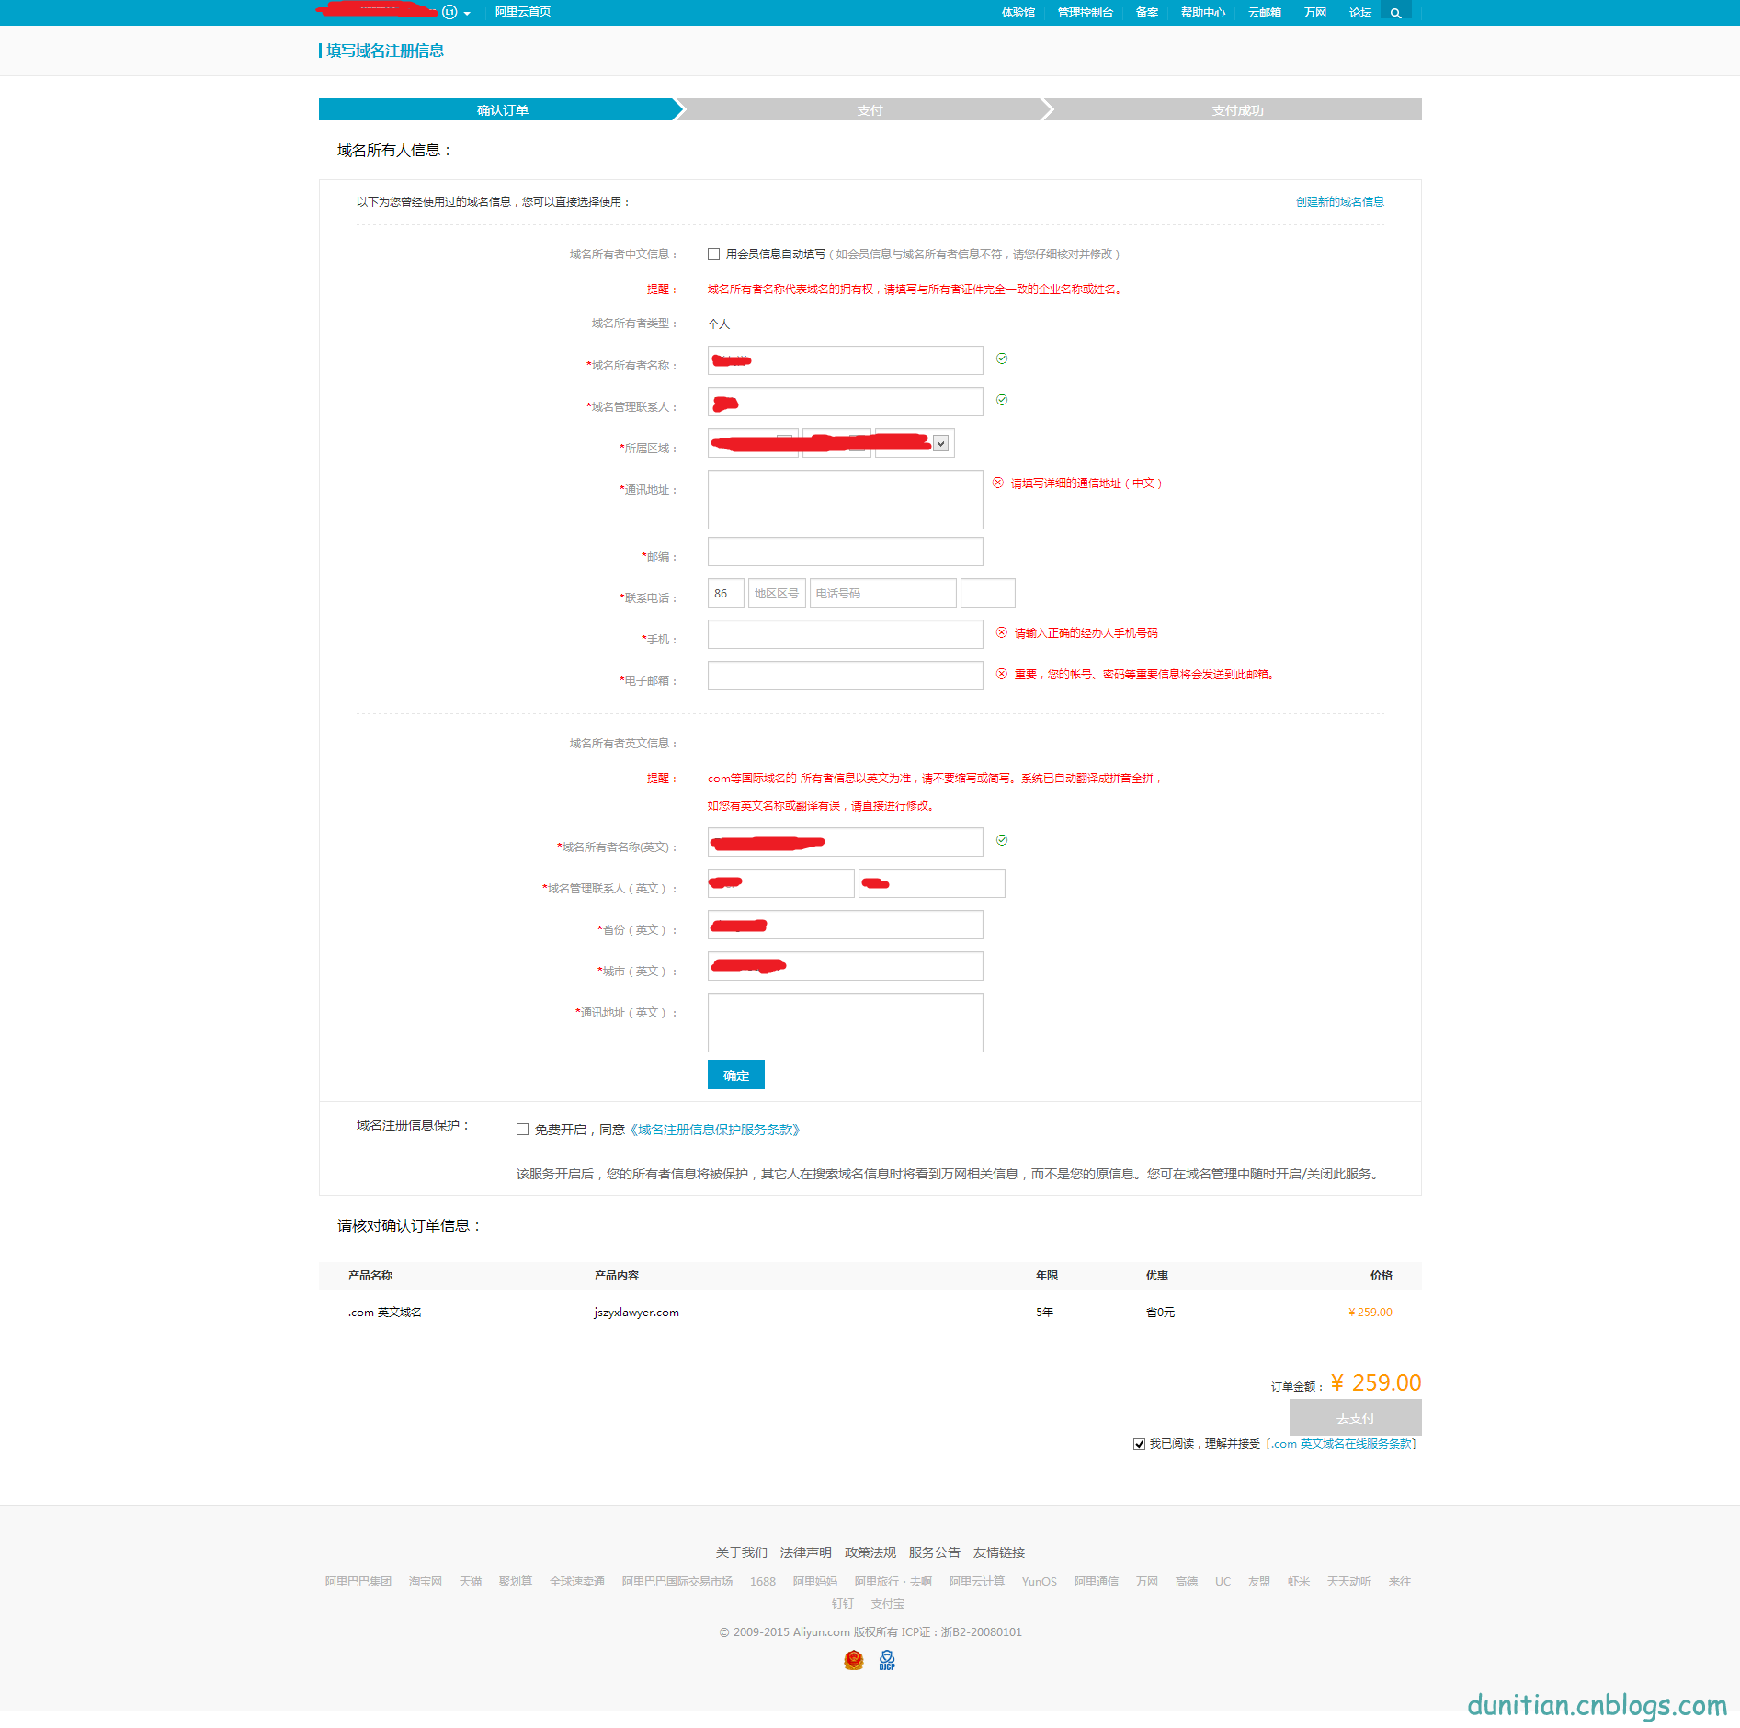

**4.管理域名**[**http://netcn.console.aliyun.com/core/domain/list**](http://netcn.console.aliyun.com/core/domain/list)

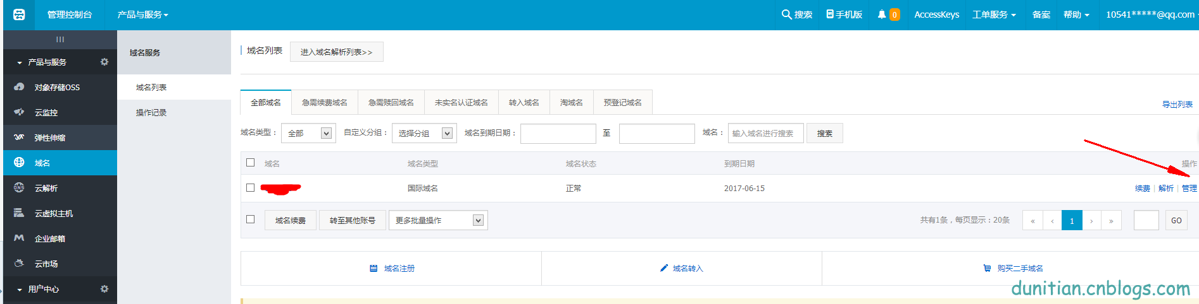

**5.域名证书（后面备案会用到）**

